**عنوان مقاله (B Nazanin 14 Bold)**

نام و نام خانوادگی نویسنده اول1*؛ نام و نام خانوادگی نویسنده دوم1؛ نام و نام خانوادگی نویسنده سوم2  (B Nazanin 12)

1- گروه ........، دانشکده ...........، دانشگاه ...........، نام شهر (B Nazanin 11)

2- گروه .......، دانشکده ..........، دانشگاه .........، نام شهر (B Nazanin 11)

Email: …………….@umz.ac.ir (Times New Roman 10)

**چکیده**

چکیده فارسی با فونت 12 B Nazanin و حداکثر 250 کلمه؛ واژگان انگلیسی درون متن چکیده فارسی با فونت Times New Roman 11

**واژگان کلیدی: با فونت 11 B Nazaninبرجسته (Bold) و حداکثر 5 کلمه که با علامت کاما (،) جدا شده اند. کلمات کلیدی در عنوان تکرار نشده باشند.**

**Title (Times New Roman 13 Bold)**

First Author1*; Second Author1; Third Author2 (Times New Roman 12)

1- Department of …..., Faculty of ……, …... University, city name (Times New Roman 11)

2- Department of ……., Faculty of …, University of …..., city name (Times New Roman 11)

Email: ……….@umz.ac.ir (Times New Roman 10)

**Abstract**

English abstract, maximum 250 words (Times New Roman 12)

**Keywords: Maximum 5 words separated with comma (,) (Times New Roman 11, Bold)**

**مقدمه**

ماهي واسپي (نام محلي در پاکستان) از خانواده کپورماهيان، ساکن حوضه‌هاي ماشکيل و مکران در جنوب شرق ايران است (Abdoli, 2000). واسپي (*Capdio morar*) قبلاً با نام علمي *Aspidoparia morar* شناخته مي‌شد (Froese and Pauly, 2013). اين ماهي به تعداد فراوان و در بيشتر رودخانه‌هاي حوضه‌هاي محل پراکنشش يافت مي‌شود (Coad, 2013). اين ماهي در ايران فاقد ارزش خوراکي بوده اما در بنگلادش در سبد غذايي مردم جاي دارد (Hossain, 2010; Coad, 2013). با توجه به اندازه نسبتاً کوچک و رنگ‌آميزي اين ماهي بخصوص در فصل توليدمثل، مي‌تواند ارزش تزئيني نيز داشته باشد. پراکنش جنس *Cabdio* از شرق منطقه جغرافيايي اورينتال تا بخش‌هايي از ديرين‌شمالگان به‌ويژه جنوب شرق ايران را شامل مي‌شود (Coad, 2013; Devi and Indra, 1997; Froese and Pauly, 2013; Hossain, 2010). ماهي واسپي به خاطر پراکنش در دو منطقه جغرافياي جانوري و همچنين جايگاه ايران به عنوان پل زيستي بين مناطق جغرافيايي (Coad, 1996) و نيز تنوع نسبتاً بالاي ماهيان آب‌هاي داخلي ايران، مطالعه فون ماهيان ايران از نظر مطالعات تنوع زيستي و جغرافياي جانوري حائز اهميت است. يکي از راه‌هاي مرسوم و مفيد براي مطالعه و شناسايي جمعيت‌هاي مختلف ماهيان از يکديگر، بررسي صفات ريخت‌شناسي آنهاست (Wootton, 1999). هر قدر صفات انتخابي در تمايز يا تشخيص تنوع موجود در جمعيت‌هاي مورد مطالعه نقش بيشتري بازي کنند، اهميت آنها در مطالعات ريخت‌شناسي افزايش مي‌يابد (Helfman *et al*., 2009). شکل بدن به‌عنوان بخشي از ريخت‌شناسي يک موجود زنده مي‌تواند منعکس‌کننده برخي از جنبه‌هاي زيست‌شناسي آن باشد ازجمله کارايي تغذيه، تحرک و موفقيت‌هاي مرتبط با شکار و شکارگري (Guill *et al.,* 2003). محيط‌زيست نيز به‌عنوان يک عامل قوي در اعمال تغييرات شکلي در موجودات زنده محسوب مي‌گردد (Costa and Cataudella, 2007). شکل بدن، يک شاخص مهم براي رفتارهاي شناگري و انتخاب زيستگاه در ماهيان است (Webb, 1982). از اين‌رو، شکل بدن نه تنها انعکاس دهنده ويژگي‌هاي ژنتيکي بلکه منعکس‌کننده وضعيت محيط زندگي و زيستگاه ماهي مي‌تواند باشد (Guill *et al.,* 2003). روش ريخت‌سنجي هندسي روشي بر پايه مختصات لندمارک‌ها است که براي آناليز تغييرات شکل نمونه‌هاي مورد مطالعه از همين مختصات‌ها به عنوان داده‌هاي شکلي استفاده مي‌گردد (Adams *et al.,* 2004). روش تجزيه‌وتحليل تابع متمايز کننده (DFA) روشي است مبتني بر آمار چند متغيره به‌منظور تعيين اجزاء شکلي که بيش‌ترين تفاوت را در بين گروه‌هاي مشاهدات نشان مي‌دهند (Hammer *et al.,* 2001). با استفاده از تکنيک‌هاي ريخت‌سنجي هندسي مي‌توان تأثيرات محيط‌زيست و پاسخ‌هاي انعطاف‌پذيري ريختي مربوطه در ماهيان را مطالعه کرد همچنين مي‌توان براي اهدافي همچون شناسايي گونه‌ها، مطالعات ارزيابي ذخاير ماهيان و غيره استفاده کرد (Demandt and Bergek, 2009; Walker, 1996). مطالعه حاضر به منظور بررسي احتمال وجود تفاوت‌هاي شکلي بين جمعيتي در بين واسپي‌هاي دو حوضه مکران و ماشکيل تعريف و اجرا گرديد.

**مواد و روش­ها**

طي شهريورماه 1391، تعداد 97 قطعه ماهي واسپي شامل 64 قطعه از رودخانه ماشکيل (حوضه ماشکيل) و 33 قطعه از رودخانه سرباز (حوضه مکران) با استفاده از دستگاه الکتروشوکر صيد شدند (شکل 1). نمونه‌ها پس از بيهوشي در محلول عصاره گل ميخک، در فرمالين %10 تثبيت و به آزمايشگاه تکوين و بيوسيستماتيک آبزيان دانشگاه تهران منتقل شدند. صفات شمارشي که در اين مطالعه مورد استفاده قرار گرفت شامل تعداد فلس‌هاي رو، بالا و پايين خط جانبي، تعداد شعاع‌هاي باله‌هاي پشتي و مخرجي بودند. صفات شمارشي با استفاده از لوپ دوچشمي با بزرگنمايي 10 برابر مشاهده و شمارش شدند. براي مقايسه جمعيت‌ها بر اساس صفات شمارشي از روش تجزيه‌وتحليل تابع متمايز کننده (DFA) استفاده شد. در مورد داده‌هاي شکلي، به منظور کاهش تغييرات شکل بدن ناشي از رشد آلومتريک، تنها نمونه‌هاي با طول کل بيش از 5 سانتيمتر براي مقايسه انتخاب شدند. از نيم‌رخ چپ تمامي ماهيان با استفاده از دوربين ديجيتال کوداک مدل EasySharw Z650 با قدرت تفکيک‌پذيري 6 مگاپيکسل نصب شده بر روي پايه مخصوص، عکس‌برداري به عمل‌ آمد. تعداد 14 لندمارک هم‌ساخت بر روي نمونه‌ها انتخاب و با استفاده از نرم‌افزار tpsDig2 (Rohlf, 2010) رقومي سازي شده و فايل‌هاي tps از آن‌ها تهيه گرديد (شکل 2). به منظور يافتن متغيرهاي فرضي (مؤلفه‌هاي اصلي) که حداکثر تغييرات و جنبه‌هاي مخفي تفاوت‌هاي شکلي احتمالي بين دو گروه مورد مطالعه را نشان دهند، از روش PCA استفاده شد. مؤلفه‌هاي اصلي حاصله از اين روش در واقع ترکيبات خطي متغيرهاي اوليه هستند (Hammer, 2012). انتخاب مؤلفه‌هاي اصلي معني‌دار، بر اساس خط شکست و نقطه برش جوليف انجام شد (Jolliffe, 2002). با استفاده از آناليز پروکراست (Zelditch, 2004)، تغييرات غير شکلي (اندازه، جهت و موقعيت) لندمارک‌ها حذف شد. سپس داده‌هاي حاصله از شکل بدن جمعيت‌هاي مورد مطالعه با استفاده آناليزهاي چند متغيره تجزيه‌وتحليل تابع متمايز کننده (DFA) با استفاده از نرم‌افزار MorphoJ 1.02j (Klingenberg, 2011) مورد تحليل قرار گرفتند. در مطالعه حاضر از نرم‌افزارهاي SPSS 20. 0 (IBM-Corporation, 2012)، PAST 2. 17c (Hammer *et al*., 2001) و MorphoJ 1.02j (Klingenberg, 2011) استفاده شد.

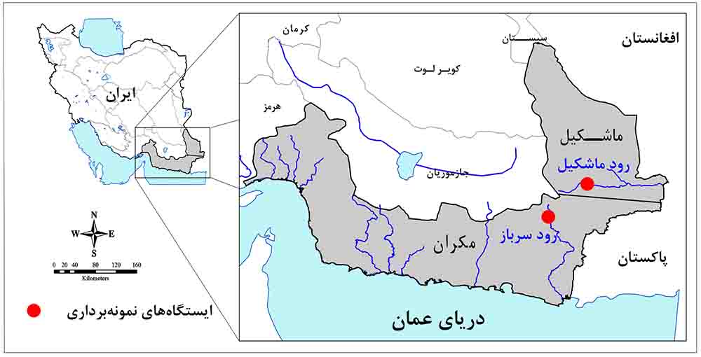

شکل 1: نمايش موقعيت ايستگاه‌هاي نمونه‌برداري در حوضه‌هاي ماشکيل و سرباز در سيستان و بلوچستان

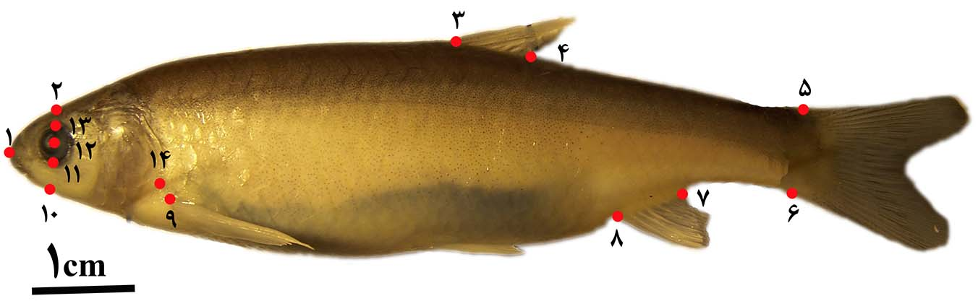

شکل 2: لندمارک‌هاي تعيين شده بر روي نمونه ماهيان: 1- جلوترين بخش فک بالا، 2- محل تقاطع امتداد خطي که از لبه‌هاي بالا و پايين حدقه مي‌گذرد با لبه پشتي سر، 3- ابتداي قاعده‌ي باله‌ي پشتي، 4- انتهاي قاعده‌ي باله‌ي پشتي، 5- لبه بالايي قاعده باله دمي، 6- لبه پاييني قاعده باله دمي، 7- انتهاي قاعده‌ي باله‌ي مخرجي، 8- ابتداي قاعده‌ي باله‌ي مخرجي، 9- ابتداي قاعده‌ي باله‌ي سينه‌اي، 10- محل تقاطع امتداد خطي که از لندمارک‌هاي بالا و پايين حدقه مي‌گذرد با لبه زيرين سر، 11- لبه پاييني حدقه (محل تقاطع امتداد خطي که عمود بر خط طولي بدن از مرکز چشم مي‌گذرد و پايين‌ترين بخش لبه حدقه چشم)، 12- مرکز حدقه چشم، 13- لبه بالايي حدقه (محل تقاطع امتداد خطي که عمود بر خط طولي بدن از مرکز چشم مي‌گذرد و بالاترين بخش لبه حدقه چشم)، 14- انتهاي سرپوش آبششي.

**نتايج**

در بين متغيرهاي مورد مطالعه هيچ داده گمشده‌اي وجود نداشت. ميانگين و انحراف معيار صفات اندازه‌گيري شده در نمونه‌هاي مورد مطالعه در جدول (1) ارائه شده است. به‌منظور تعيين صفات سنجشي که بيشترين سهم را در تمايز دو جمعيت دارند، تجزيه‌وتحليل مؤلفه‌هاي اصلي انجام گرفت. مقدار آماره KMO برابر 735/0 کفايت نمونه‌گيري و آزمون بارتلت (001/0*P*<) قابليت PCA براي شناسايي ساختار يا مدل عاملي را تأييد کردند. بر اساس نتايج حاصله و نمودار سنگريزه‌اي به‌دست آمده تعداد 21 مؤلفه اصلي استخراج گرديد (شکل 2) از اين تعداد، پنج مؤلفه اصلي با مقدار ويژه بيشتر از 1 و با واريانس تجمعي 706/63 استخراج گرديد (جدول 2). بر اساس تجزيه‌وتحليل انجام شده، ماتريکس عاملي و بارهاي مؤلفه‌هاي اصلي صفات اندازشي استخراج و بر اساس آن، صفاتي که داراي سطح معني‌داري بالا بودند انتخاب شدند (جدول 3). اين عوامل اصلي بر حسب بار عاملي محاسبه شده به‌صورت ناحيه تنه، ناحيه سر، باله‌هاي فرد، ناحيه دم و باله پشتي به ترتيب از عامل 1 تا 5 نام‌گذاري شدند (جدول 3). بر اين اساس مهم‌ترين صفات قابل استفاده براي تفکيک دو گروه مورد مطالعه شامل عامل اصلي اول (ناحيه تنه) و عامل اصلي دوم (ناحيه سر) هستند. نمودار پراکنش عامل اول با واريانس 108/19درصد و عامل دوم با واريانس 279/15 درصد (جدول 2)، مجموعه نمونه‌ها را به دو گروه مجزا تقسيم کرد (شکل 3). نتايج تجزيه‌وتحليل تابع متمايزکننده (644/25F= و 01/0*P*<) نيز دو گروه مورد مطالعه را به طور کامل و با صحت 100% از يکديگر متمايز کرد (شکل 4 و 5). آزمون Wilks' Lambda قابليت DFA را براي تمايز دو جمعيت مورد مطالعه در حد قابل قبولي تأييد کرد (جدول 4) و از بين 18 صفت اندازشي مورد مطالعه، تعداد 11 صفت را که بيشترين اهميت (01/0*P*<) در ضريب متمايزکنندگي را داشتند نشان داد (جدول 5). ميزان همبستگي استاندارد بين تابع متمايزکننده و صفات معني‌دار معادل 919/0 به‌دست آمد (جدول 6) همبستگي استاندارد در واقع همبستگي بين تابع متمايزکننده و متغيرهاي اندازه‌گيري شده را نشان مي‌دهد.

جدول 1: خلاصه آماري صفات شمارشي نمونه‌هاي مورد مطالعه.

|  |  |  |  |
| --- | --- | --- | --- |
| **مؤلفه‌هاي اصلي** | **مقدار ويژه** | **درصد واريانس** | **درصد واريانس تجمعي** |
| 1 | 439/3 | 108/19 | 108/19 |
| 2 | 750/2 | 279/15 | 387/34 |
| 3 | 019/2 | 217/11 | 604/45 |
| 4 | 005/2 | 138/11 | 742/56 |
| 5 | 253/1 | 963/6 | 706/63 |

جدول 2: نتايج آزمون (Wilks' Lambda) برابري گروه‌ها بر اساس صفات شمارشي.

|  |  |  |  |
| --- | --- | --- | --- |
| **مؤلفه‌هاي اصلي** | **مقدار ويژه** | **درصد واريانس** | **درصد واريانس تجمعي** |
| 1 | 439/3 | 108/19 | 108/19 |
| 2 | 750/2 | 279/15 | 387/34 |
| 3 | 019/2 | 217/11 | 604/45 |
| 4 | 005/2 | 138/11 | 742/56 |
| 5 | 253/1 | 963/6 | 706/63 |

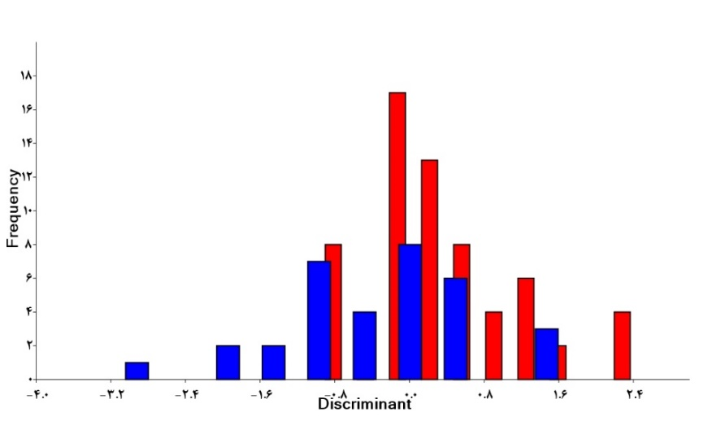

شکل 3: نمودار توابع متمايز کننده صفات شمارشي بين جمعيت‌هاي ماهي واسپي (ستون‌هاي ضخيم مربوط به رود سرباز و ستون‌هاي باريک مربوط به رود ماشکيل هستند).

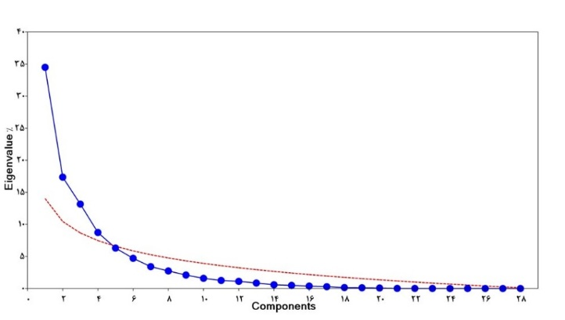

شکل 4: نمودار سنگريزه‌اي مؤلفه‌هاي اصلي شکل و نمايش نقطه برش جوليف (خط نقطه‌چين) که نشان‌دهنده مرز مؤلفه‌هاي اصلي معني‌دار است.

**بحث**

مطالعه جنبه‌هاي مختلف زيستي ماهيان از نظر تکاملي، بوم‌شناسي، حفاظت، مديريت منابع آبي و اهداف پرورش و مديريت بهره‌برداري از ذخاير حائز اهميت است (Lagler *et al*., 1977). برخي محققين بيان کرده‌اند که حتي در بين جمعيت‌هاي مختلف از يک گونه، شرايط زيستگاهي مي‌تواند تأثير قابل‌ملاحظه‌اي بر ريخت ماهيان اعمال کند (Baumgartner et al., 1988; Schluter and McPhail, 1992). حتي فرآيندهايي مانند رشد، تکامل و بلوغ مي‌توانند سبب تغييرات درون افراد يک جمعيت بشوند (Cadrin, 2000). از تفاوت‌هاي ريختي و ژنتيکي که به واسطه جدا افتادگي جغرافيايي جمعيت‌ها رخ داده و اين فرآيند مدت زمان کافي به طول بيانجامد، مي‌توان جهت شناسايي و تمايز جمعيت‌هاي مختلف ماهيان استفاده کرد (Turan, 2004). با توجه به اينکه عمليات نمونه‌برداري به فاصله کمتر از يک روز در هردو ايستگاه انجام شده، لذا احتمال تأثير گزاري فصل يا زمان نمونه‌برداري بر تفاوت‌هاي شکلي مشاهده شده منتفي است. با توجه به تأثير عامل اندازه بر روي بسياري از صفات ريختي ماهيان (Tzeng, 2004)، با استفاده از روش Elliot *et al*. (1995) و آناليز پروکراست عامل اندازه از داده‌هاي به دست آمده حذف گرديد بنابراين مي‌توان انتظار داشت که تفاوت‌هاي شکلي مشاهده شده واقعي باشند. تفاوت در صفات شمارشي با دقت بيشتري مي‌تواند تفاوت‌هاي ژنتيکي را بين دو جامعه مورد مطالعه منعکس کند (Karakousis *et al.,* 1991)، بنابراين عدم مشاهده تفاوت در صفات شمارشي بين دو جمعيت ماهي واسپي مي‌تواند نشان‌دهنده اين باشد که هنوز در اين دو جمعيت به اندازه کافي تفاوت‌هاي ژنتيکي تجمع پيدا نکرده است. ماهي واسپي رودخانه‌هاي با جريان ملايم را ترجيح مي‌دهند (Coad, 2013). با توجه به اينکه ايستگاه ماشکيل داراي شدت‌جريان کم (تقريباً ساکن) و داراي پوشش متراکم ني بود، به نظر مي‌رسد اين عوامل به همراه تراکم بالاي گونه‌هاي ديگر ماهيان، موجب رقابت غذايي و شايد کمبود غذايي براي گونه‌هاي مورد مطالعه شده است. با توجه به اينکه تفاوت‌هاي مشاهده شده بين دو جمعيت به‌ويژه ارتفاع بدن با حالت دوکي‌شکل بدن (خصوصيات هيدروديناميک) مربوط بوده و اين حالت با قابليت شنا و مانور ماهي ارتباط مستقيم دارد (Riddell *et al.,* 1981)، همچنين با توجه به اينکه در مطالعه صفات ريختي، تفاوت در صفات شمارشي داراي ريشه ژنتيکي بوده و براي تفکيک جمعيت‌هاي مختلف ماهيان داراي اهميت بيشتري هستند (Soule, 1982; Soule and Cuzin-Roudy, 1982)،‌ به نظر مي‌رسد اين تفاوت شکل بدني با تفاوت در محيط‌زيست ماهيان مرتبط باشد بدين معني که ماهيان ساکن آب‌هاي با جريان تندتر، نياز بيشتري به خاصيت هيدروديناميکي داشته و از طريق ساقه دمي کوتاه خود مقدار نيروي رانش بيشتري را جهت مبارزه با جريان آب فراهم مي‌کنند. در رودخانه سرباز با توجه به عمق کمتر رودخانه و شدت جريان بيشتر آب (حدود 30 سانتيمتر بر ثانيه)، نياز به شکل هيدروديناميک و عضلات قوي مشهود است. از طرفي پوشش جلبکي فراوان، افزايش توليدات اوليه و دسترسي بيشتر ماهيان به غذاي مناسب سبب فربه‌تر شدن ماهيان اين رودخانه شده است. بررسي ارتباط بين کميت و کيفيت غذاي در دسترس با شکل ماهيان نياز به بررسي‌هاي بيشتر دارد. نتايج مقايسه‌ها با شرايط محل‌هاي نمونه‌برداري همخواني دارد. با توجه به اينکه تفاوت‌هاي شکلي تحت تأثير عوامل مختلفي است، به نظر مي‌رسد مطالعه در مورد ساير جنبه‌هاي زيست‌شناسي اين ماهيان از جمله مطالعات مولکولي، استخوان‌شناسي، روابط شکار و شکارچي، استرس‌هاي محيطي، آلاينده‌ها و غيره مي‌تواند در درک بهتر علل و عوامل موثر بر تفاوت‌هاي شکلي مفيد باشد.

**تشکر و قدردانی**

بدینوسیله از آقای یا خانم مهندس، دکتر ... افراد و سازمان‌هایی که در اجرای این مطالعه به ما کمک کرده‌اند تشکر و قدردانی می‌نماییم.

**منابع**

Abdoli A. (2000). The inland water fishes of Iran. Naghsh Mana Publication. Tehran, 378 p. [in Persian]

Bianco P.G., Banarescu P. (1982). A contribution to the knowledge of the Cyprinidae of Iran (Pisces, Cyprinidae). Cybium, 6: 75-96.

Coad B.W. (2014). Freshwater fishes of Iran. Available from: www.briancoad.com. Retrieved 06 April.

Costa C., Cataudella S. (2007). Relationship between shape and trophic ecology of selected species of Sparids of the Caprolace coastal lagoon (Central Tyrrhenian Sea). Environmental Biology of Fishes, 78: 115-123.

Guill J.M., Hood C.S., Heins D.C. (2003). Body shape variation within and among three species of darters (Perciformes: Percidae). Ecology of Freshwater Fish, 12: 134-140.

Klingenberg C.P. (2011). MorphoJ: an integrated software package for geometric morphometrics. Molecular Ecology Resources, 11: 353-357.

Nacua S.S., Dorado E.L., Torres M.A.J., Demayo C.G. (2010). Body Shape Variation between Two Populations of the White Goby, *Glossogobius giuris* (Hamilton and Buchanan). Research Journal of Fisheries and Hydrobiology, 5: 44-51.

Patimar R., Nasri M. (2007). Investigation on age structure and growth of Lotak *Cyprinion macrostomum* Heckel, 1843, in Seimareh River, Ilam province. Journal of Agricultural Sciences and Natural Resources (Animal and Aquatic Sciences), 5: 12-22. [in Persian]

Webb P.W. (1982). Locomotor patterns in the evolution of actinopterygian fishes. American Zoologist, 22: 329-342.

Zelditch M.L., Swiderski D.L., Sheets H.D., Fink W.L. (2012). Geometric Morphometrics for Biologists: A Primer, 2. Elsevier Science and Technology. Amsterdam, Boston 504 p.